**EXPLICACIÓN DE LA IMAGEN FORMADA POR DOS ESPEJOS PARABÓLICOS.**

Para empezar a entender la experiencia, hay que empezar por definir un espejo parabólico. Que hace referencia a una superficie lisa y pulimentada capaz de reflejar los rayos luminosos, y con forma curva. Las propiedades que carazterizan a los utilizados es que la cara reflejante es la cóncava. Teniendo la particularidad de que todos los rayos que llegan paralelos al eje optico se reflejan pasando por el foco.

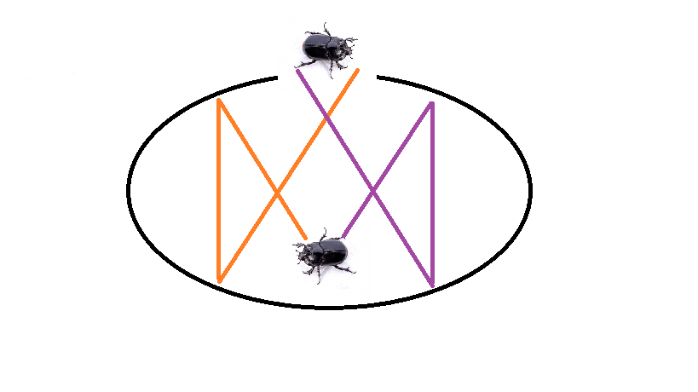

Por lo tanto, cuando enfrentamos dos espejos parabólicos en su parte cóncava y colocamos un objeto, en nuestro caso un pequeño escarabajo de plástico, en el punto focal del espejo inferior que a su vez coincide con la apertura del espejo superior. Lo que está ocurriendo es:

La luz incide sobre el escarabajo de plástico y se refleja sobre el espejo superior. Que a su vez inciden sobre el espejo inferior, y el observador cree ver la imagen del escarabajo en sentido opuesto sobre el agujero.

MARÍA DEL CARMEN AGÚNDEZ MANZANO